复习一

一、填空题（每空2分，共20分）

1. （1011.01）₂对应的十进制数为 11.25 。
2．为了构成8K×16位的RAM，需要 8 块2K×8位的RAM，需要 13 根地址线。
3. 施密特触发器正向阈值电压和负向阈值电压之差定义为 回差电压 。
4. 对于逻辑函数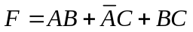，为了化简，利用逻辑代数的基本定理，可表示为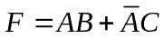，但这可能引起 竞争冒险 现象。
5. 如果要用J-K触发器来实现D触发器功能，则D,J,K三者关系为 D=J=/K 。
6.设计移存型序列信号发生器，产生序列100111，需要 4 位触发器。
7. 使用TTL集成门电路时，为实现总线结构应该选用 三态门 。线与是oc门，coms是OD门
8. 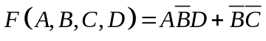对应的标准最小项表达式为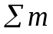（ 0.1.8.9.11 ）。
9. 若将一个输入为A、B的TTL异或门当作反相器使用，则A、B的连接方式是A = A, B = 1 。

二、证明题（每题5分，共10分）

1. 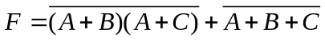，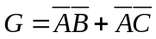，用公式法证明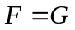。

2.证明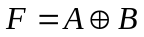的对偶式是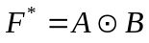。

三、画图题（共5分）

1. 已知上升沿触发的D 触发器输入端的电压波形如图1所示，试画出Q端对应的电压波形。
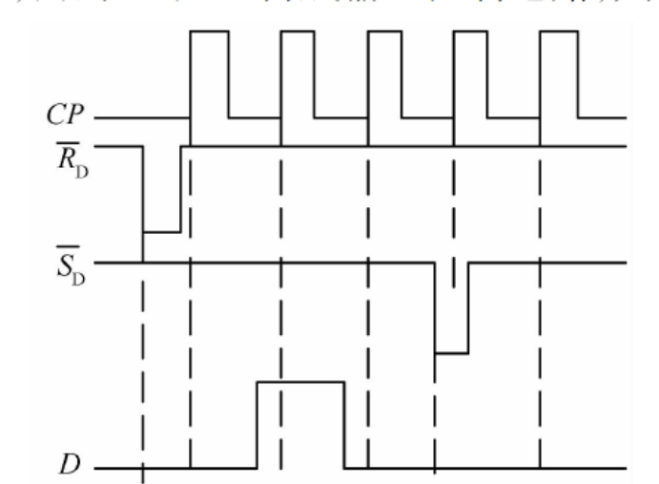
图1

四、分析题（第1题10分，第2题10分，第3题15分，共35分）

1. 分析图2所示电路的逻辑功能，列写状态转移表。图3是74LS160的功能表。
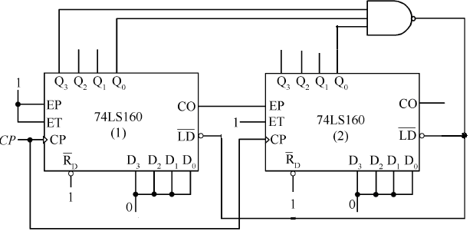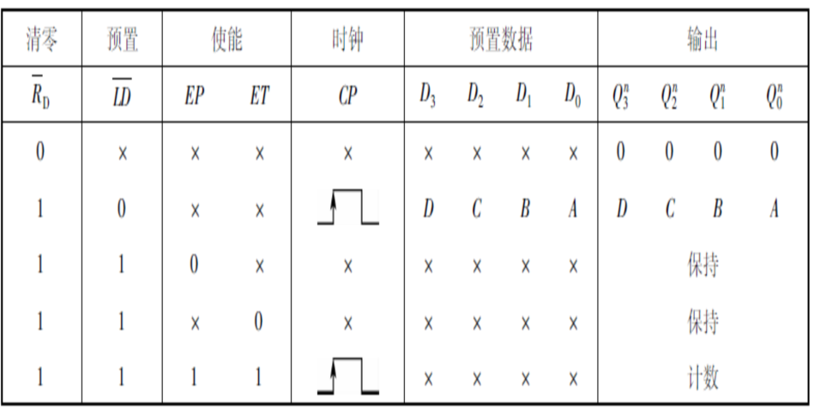
图2 图3

模18计数器

2. 写出图4所示电路F的标准与或式和最简与非-与非式。

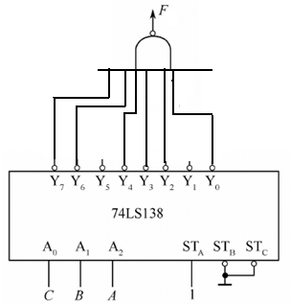
图4

3. 分析图5所示计数器，写出驱动方程、状态转移方程、输出方程、状态转移表，说明电路的功能。
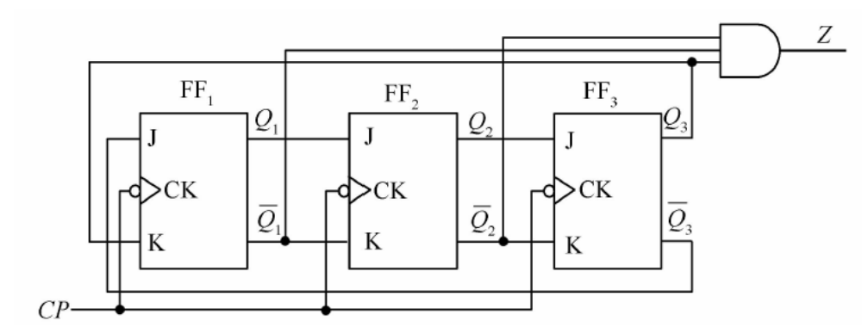
图5

五、设计题（第1题15分，第2题15分，共30分）

1.设计一个监视交通信号灯工作状态的逻辑电路。每一组信号灯均由红黄绿（R,Y,G）三盏灯组成，正常情况下，任何时刻只有一盏灯点亮。黑色表示亮，白色表示不亮。当出现图示其它五种状态时，电路发生故障，这时要求发出故障信号(Z=1)。用4选1数据选择器及少量门电路实现。
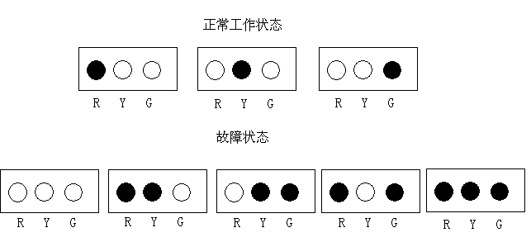
图6
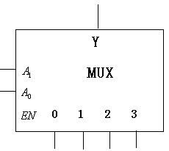

2．用D 触发器及少量门电路，设计模7同步加法计数器。

